Criação de um portal para análise espectral de grafos utilizando o Sagitarii
Carlos Magno Oliveira de Abreu
Centro Federal de Educação Tecnológica Celso Suckow da Fonseca
magno.mabreu@gmail.com

Resumo. O presente documento detalha a construção de um portal para análise espectral de grafos utilizando a API de acesso externo do Sagitarii.

1. O Projeto
O projeto foi solicitado pelo Prof. Eduardo Bezerra e o Prof. Leonardo Lima, da Escola de Informática e Computação (EIC) do CEFET-RJ, tendo a duração prevista de 3 meses. Foram feitas reuniões preliminares para o entendimento do problema e agendadas reuniões semanais para o acompanhamento do desenvolvimento, bem como para solucionar quaisquer dúvidas que possam surgir durante o andamento do projeto.
O projeto tem como finalidade a construção de um portal (site) onde um usuário informará alguns parâmetros e deverá obter resultados da avaliação de uma expressão ( função de otimização ) utilizando os autovalores extraídos das matrizes geradas pelos grafos criados pelo sistema, baseado nos parâmetros fornecidos.
Os parâmetros que o sistema deverá solicitar ao usuário estão na figura 1. O sistema deverá deduzir, baseado nas variáveis presentes na função de otimização, a necessidade de gerar matrizes de adjacência, laplaciana e/ou laplaciana sem sinal dos grafos criados.
Para cada grafo gerado na faixa entre “Minimun Order” e “Maximun Order” com os parâmetros de seleção aplicados, o sistema deverá gerar as matrizes necessárias à execução da função de otimização, extrair os autovalores, aplicar a função e criar um arquivo PDF com a imagem de cada gráfico e o valor da resultante da função de otimização.
Este arquivo PDF deverá estar disponível para download pelo usuário no portal, após a conclusão da operação.

2. O Sagitarii
O Sagitarii é um sistema de gestão e execução de workflows científicos, idealizado pelo Prof. Eduardo Ogasawara e criado pela Escola de Informática e Computação (EIC) do CEFET-RJ. O Sagitarii pode executar grande quantidade de tarefas de forma distribuída, utilizando uma rede de computadores para processar grandes quantidades de dados em menor tempo possível.
O Sagitarii oferece um API para acesso externo, o que permite que outros programas possam manipular suas funcionalidades sem que o usuário acesse diretamente seu front-end.
Esta API utiliza requisições HTTP GET, formatadas em JSON. A figura2 ilustra um exemplo de uma chamada à API do Sagitarii.
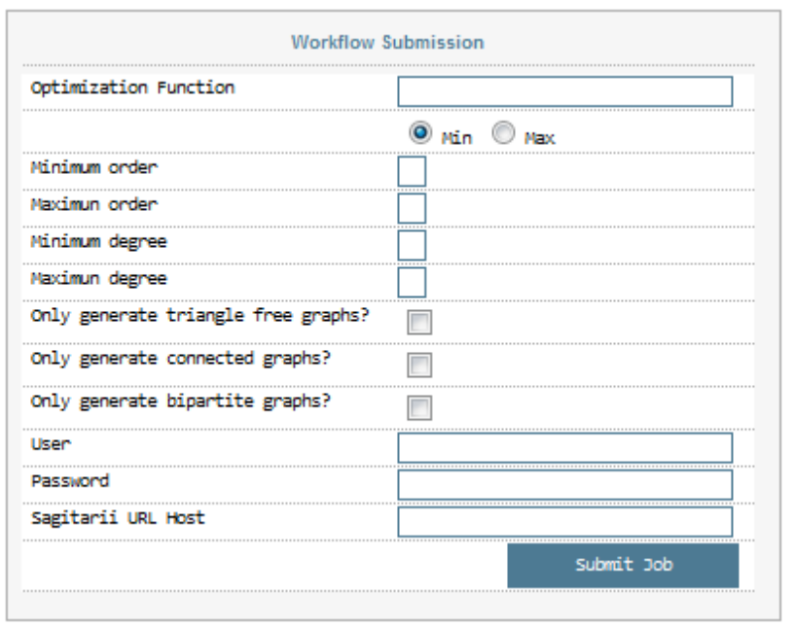
Figura 1. Parâmetros que deverão ser solicitados ao usuário
Para utilizar a API do Sagitarii, é necessário que os usuários sejam previamente cadastrados em seu banco de dados, pois todas as operações das chamadas à API são feitas no contexto de um usuário válido.
É necessário também que o workflow a ser processado já esteja previamente cadastrado, pois, na presente versão, o Sagitarii não permite a criação de workflows utilizando a API.

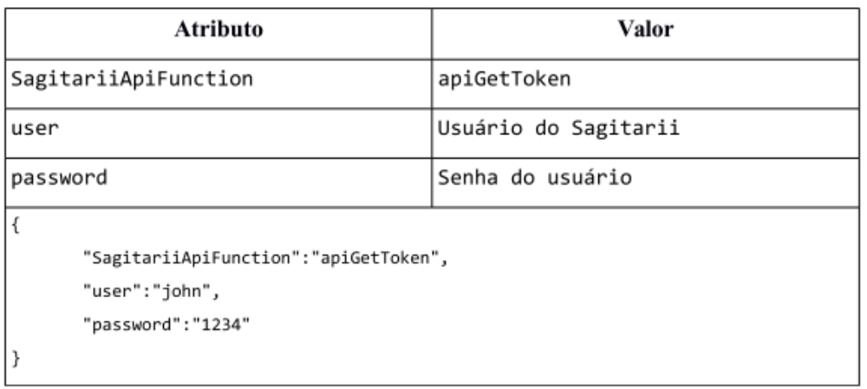
Figura 2. Exemplo de uma chamada à API do Sagitarii

3. Acesso do portal ao Sagitarii utilizando a API
O portal deverá receber os parâmetros do usuário e acessar a API do Sagitarii para executar um experimento de um workflow utilizando estes parâmetros. Após a conclusão do experimento, o resultado final (arquivo PDF) deverá estar disponível no próprio portal, de forma que o usuário não perceba o Sagitarii e não necessite acessá-lo diretamente.
O portal deverá fornecer meios de configurar a localização do servidor Sagitarii, de forma a permitir flexibilização na escolha do servidor do portal. A figura 1 ilustra a solução adotada: uma caixa de texto onde o usuário poderá escrever o endereço (URL) do servidor Sagitarii, bem como o usuário e senha de acesso.
A figura 3 ilustra o processo de aquisição dos parâmetros, envio ao Sagitarii e execução do Workflow.

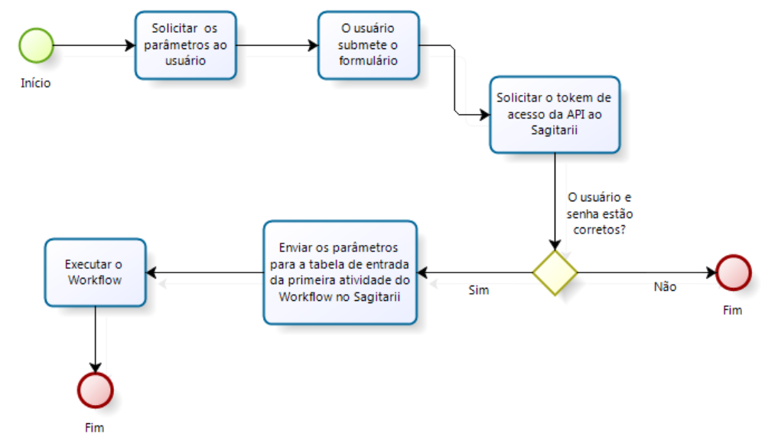
Figura 3. Diagrama do processo de aquisição de parâmetros, envio e execução do Workflow

4. Definição do Workflow
Após cuidadosa análise, chegou-se a conclusão que o Workflow deverá executar 9 (nove) atividades, descritas na tabela 1. Estas tarefas serão detalhadas mais adiante.
Algumas tarefas exigem que programas sejam instalados nos nós de execução do Sagitarii. A tabela 2 descreve quais os programas deverão ser instalados, sua finalidade e qual atividade será responsável por executá-lo.

Nome da Atividade | Finalidade
GENGRAPH | Gerar um arquivo com os grafos, no formato graph6, segundo as definições do usuário.
SPLITMATRIX (AWK) | Fragmenta o arquivo gerado pelo GENGRAPH, colocando um grafo em cada arquivo.
EIGSOLVE | Gera os autovalores de cada matriz (laplaciana, adjacência, e laplaciana sem sinal) para cada grafo.
EVALUATE | Executa a função de otimização usando os autovalores gerados.
SHOWGRAPH | Converte o grafo do formato graph6 para um formato que possa ser convertido para DOT.
TXTTODOT | Converte o grafo para o formato DOT (graph description language), que é legível pelo GraphViz.
GRAPHVIZ | Cria uma imagem representativa do grafo.
UNION | Une a imagem do grafo com o resultado da função de otimização.
PDFCREATOR | Cria um arquivo PDF com as imagens dos grafos e os respectivos resultados das funções.
Tabela 1. Lista das atividades que deverão ser implementadas

Nome da programa | Finalidade
Nauty | Para usar o GENG e o SHOWG, das tarefas GENGRAPH e SHOWGRAPH respectivamente. Está sendo utilizada a versão nauty24r2 modificada pelo Prof. Eduardo Bezerra.
AWK | Nativo no Linux. Para fragmentar o arquivo de grafos gerado pelo GENG. Será usado pela tarefa AWK.
Lapack++ | Para usar o tEigSolve, na tarefa EIGSOLVE.
GraphViz | Para criar os arquivos de imagem dos grafos pela tarefa GRAPHVIZ.
Tabela 2. Lista dos programas que precisam ser instalados nos nós de processamento do Sagitarii
A figura 4 ilustra o fluxo das tarefas do Workflow. O fluxo pode ser explicado da seguinte maneira:
A primeira tarefa a ser executada é a GENGRAPH. Ela é responsável por ler os parâmetros recebidos do portal que estão na tabela de entrada e criar um arquivo contendo todos os grafos segundo os parâmetros fornecidos pelo usuário. Esta tarefa utiliza o programa Nauty/geng e cria um arquivo com extensão G6 (graph6).
Este arquivo é passado para a próxima tarefa, AWK, que o divide em quantos arquivos forem o número de grafos gerados. Por exemplo: se GENGRAPH cria um arquivo com 20 grafos, então o AWK irá gerar 20 arquivos com um grafo cada.
Cada um destes arquivos é passado para duas tarefas distintas simultaneamente: EIGSOLVE e SHOWGRAPH.
A tarefa EIGSOLVE irá criar os autovalores de cada matriz necessária à execução da função de otimização. Por exemplo: caso a função de otimização contenha um parâmetro que faça referência à matriz laplaciana, então esta tarefa vai extrair os autovalores da matriz laplaciana do grafo. Esta tarefa poderá gerar até 3 arquivos distintos (um para cada tipo de matriz – adjacência, laplaciana e laplaciana sem sinal).
A tarefa SHOWGRAPH vai converter o formato do arquivo de graph6 para um formato intermediário, para que possa ser posteriormente convertido para o formato DOT (graph description language).
Após a tarefa EIGSOLVE, o fluxo passa para a tarefa EVALUATE, que vai executar a função de otimização utilizando os arquivos de autovalores gerados pela tarefa EIGSOLVE. Esta tarefa precisará de todos os arquivos de autovalores gerados que forem necessários à execução da função.
Em paralelo, o Sagitarii estará executando a tarefa TXT2DOT, que converte o formato criado pelo SHOWGRAPH para o formato DOT, que pode ser interpretado pelo programa GraphViz.
Após executar a tarefa TXT2DOT, o arquivo resultante é passado para a tarefa GRAPHVIZ, que cria um arquivo de imagem no formato GIF, representando o grafo em questão. A figura 5 ilustra uma imagem de grafo criada.
O Sagitarii vai aguardar que ambas as tarefas EVALUATE e GRAPHVIZ terminem para poder unir as informações oriundas dos dois lados do fluxo: da tarefa EVALUATE vai ser aproveitado o resultado da função de otimização e a função propriamente dita, e da tarefa GRAPHVIZ será utilizada a imagem do grafo. Neste momento a tarefa UNION será executada.
Após ser feita a união dos dados necessários, a tarefa PDFCREATOR poderá ser executada, criando o arquivo PDF com os resultados das funções e as imagens dos grafos. A figura 6 mostra um exemplo da página de um arquivo PDF gerado pelo sistema.

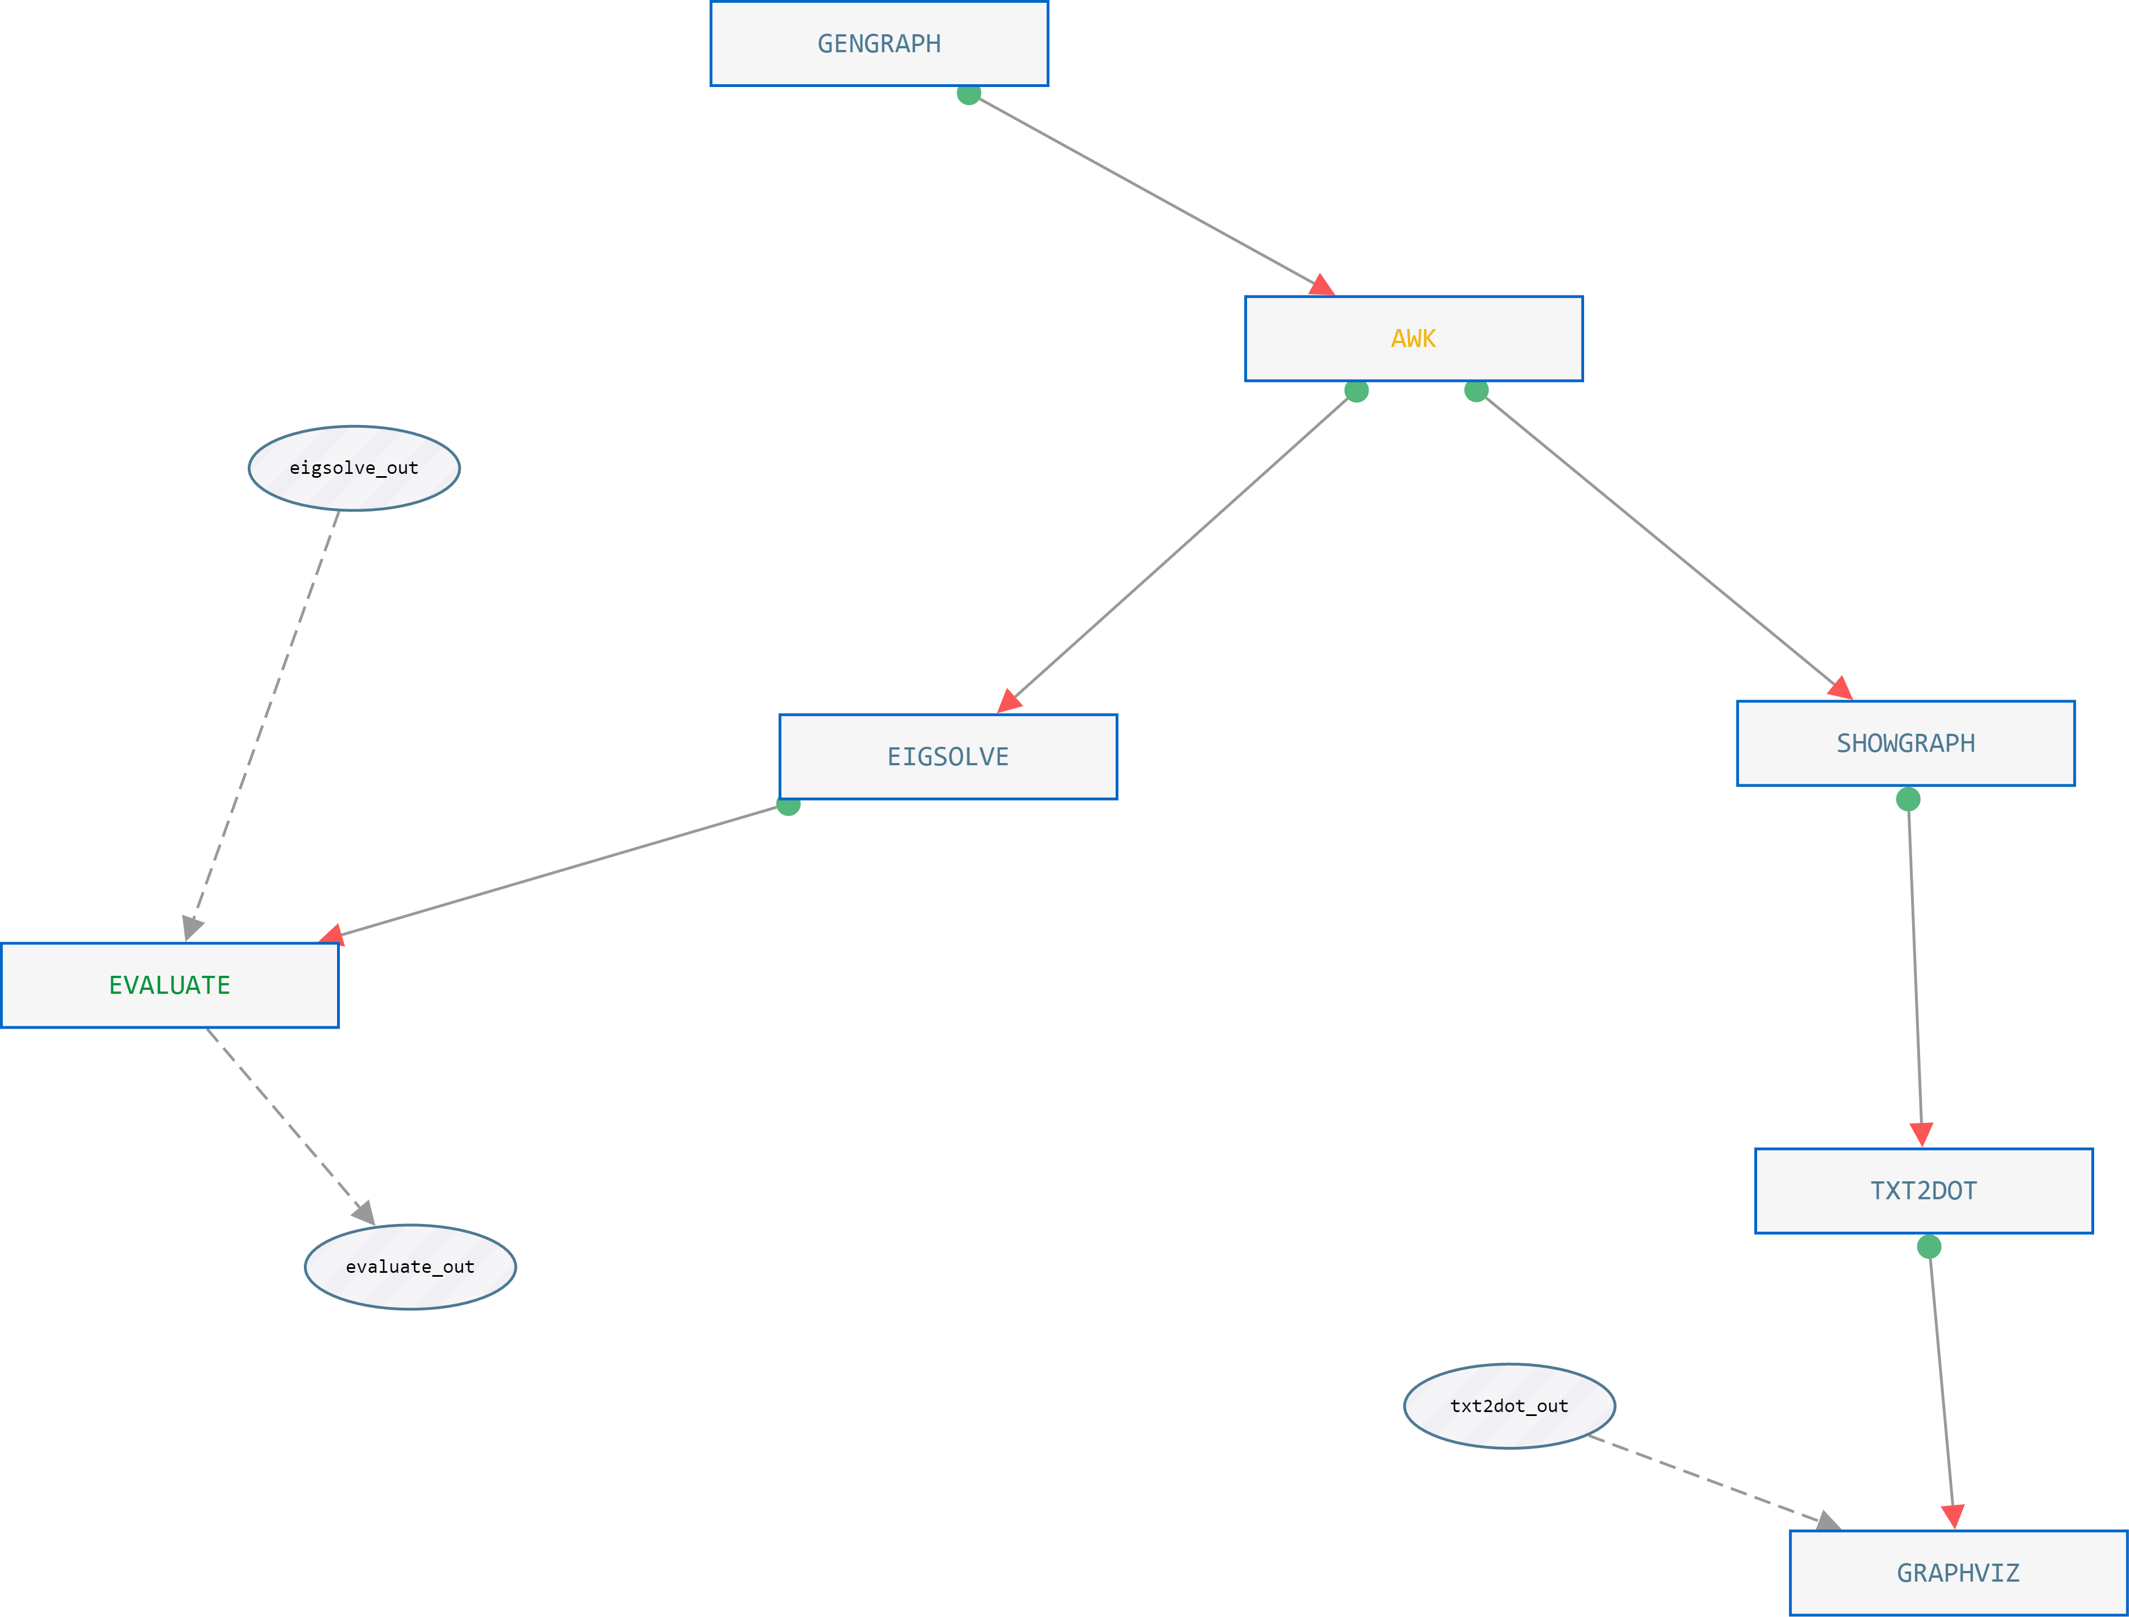
Figura 4. Fluxo de tarefas do Workflow

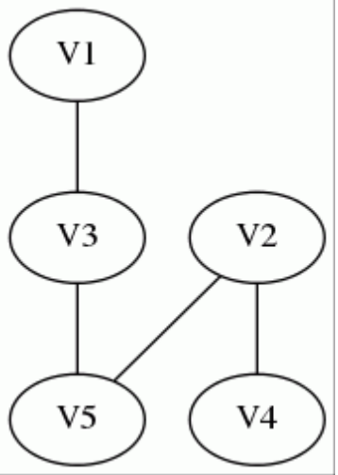
Figura 5. Exemplo de uma imagem gerada pelo GraphViz

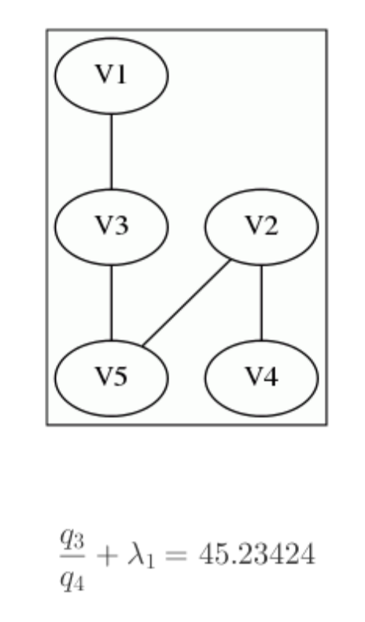
Figura 6. Exemplo da página de um PDF gerado pelo sistema

5. Tabelas de dados
Para armazenar os dados que trafegam entre as atividades, o Sagitarii exige que as tabelas que representam os arquivos CSV consumidos e produzidos pelas atividades sejam criadas no banco de dados.
A tabela 3 relaciona a lista de tabelas usadas pelo Workflow e suas relações de produto e consumo. O Apêndice “A” contém as definições destas tabelas.

Tabela | Consome de | Produz em
parameters | Início de fluxo | gengraph_out
gengraph_out | parameters | awk_out
awk_out | gengraph_out | eigsolve_out  showgraph_out
eigsolve_out | awk_out | evaluate_out
showgraph_out | awk_out | txt2dot_out
evaluate_out | eigsolve_out | union_out
txt2dot_out | showgraph_out | graphviz_out
graphviz_out | txt2dot_out | union_out
union_out | evaluate_out  graphviz_out | pdfcreator_out
pdfcreator_out | union_out | Fim de fluxo

Para preservar a rastreabilidade dos dados, as tabelas de saída repetem os mesmos atributos das tabelas de entrada. Desta forma, mesmo que as atividades não necessitem de todos os atributos recebidos, elas os passam adiante para serem gravados nas tabelas de saída.

Apêndice “A” : Definição das tabelas usadas pelo sistema

